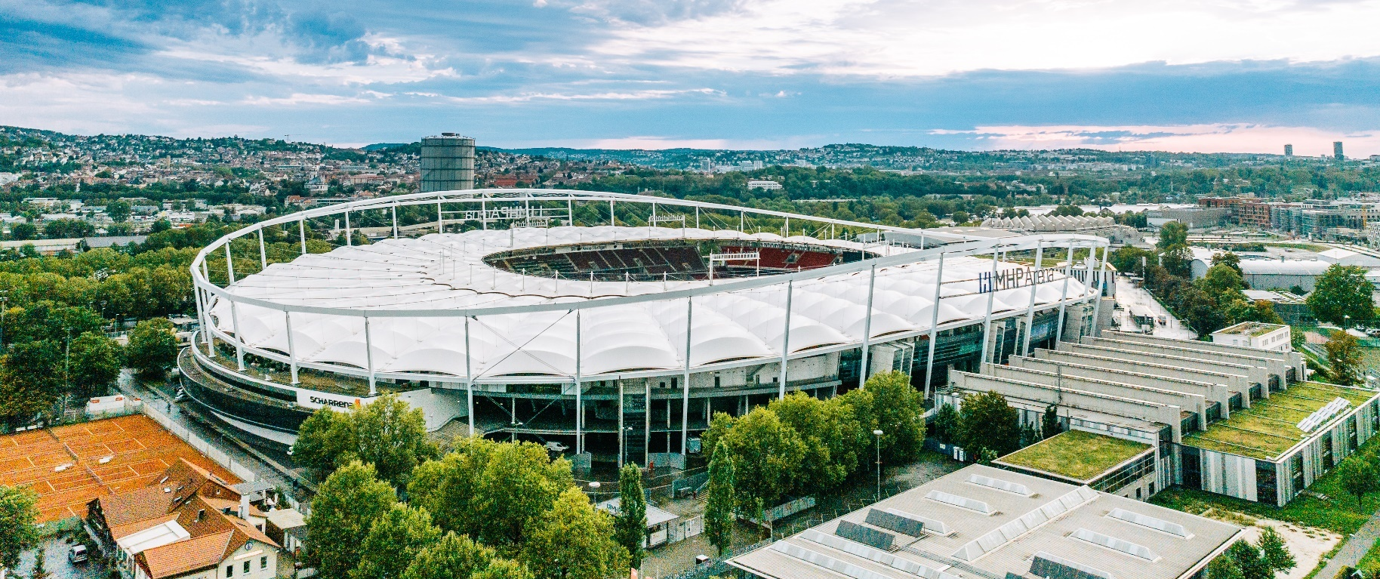
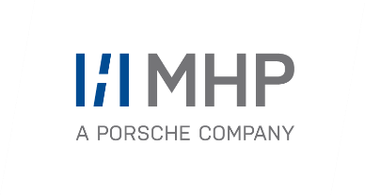

Am 13. April 2024 erstrahlte die MHP Arena Stuttgart in neuem Glanz – unter anderem mit neuer Haupttribüne und umgestaltetem Logenbereich. (Foto: MHP)

PRESSE-INFORMATION
17. April 2024
Umfangreiche Umbauarbeiten abgeschlossen
MHP Arena Stuttgart erstrahlt in neuem Glanz

Presse-Kontakt

MHP Management- und IT-Beratung GmbH

Benjamin Brodbeck
Leitung Öffentlichkeitsarbeit und Presse
+49 (0) 152 33 14 58 09
Benjamin.Brodbeck@mhp.com

Ann Holz
Öffentlichkeitsarbeit und Presse
+49 (0) 152 22 60 56 61

Ann.Holz@mhp.com

MHP Media / Newsroom
www.mhp.com/newsroom

- Am 13. April 2024 erstrahlte die MHP Arena Stuttgart in neuem Glanz – unter anderem mit neuer Haupttribüne und umgestaltetem Logenbereich
- Die Spielstätte kann ab sofort 60.058 Fans aufnehmen und ist damit das drittgrößte Stadion der Bundesliga
- Modernste Loge der gesamten Bundesliga: „Porsche Tunnel Club“ mit Sicht auf den Spielertunnel
Ludwigsburg / Stuttgart – Nach zwei Jahren intensiver Umbauarbeiten ist es nun so weit: Die Modernisierung der MHP Arena Stuttgart ist vollständig abgeschlossen. Ein Höhepunkt der Wiedereröffnung ist die Einweihung der modernisierten Haupttribüne und des gesamten Logenbereichs. Nicht nur für die Gäste, sondern auch für die Spieler wurden zahlreiche Verbesserungsmaßnahmen umgesetzt, um ein noch angenehmeres Erlebnis in der Arena zu gewährleisten. Mit dem Abschluss der Bauarbeiten steht der Europameisterschaft ab Juni 2024 nichts mehr im Weg.
Neue Haupttribüne, neuer Logenbereich und neues Mediencenter
Die untere Ebene der noch aus dem Jahr 1974 stammenden Haupttribüne wurde komplett neu aufgebaut, die Haupttribüne bis zu den Dachstützen erweitert. Dabei entstanden neue Mannschaftskabinen, Sportfunktionsräume, ein neues Mediencenter, ein weiterer Business-bereich sowie eine moderne Produktionsküche. In der gesamten Arena wurden die Kioskanlagen modernisiert und digitalisiert sowie die Wegeführung verbessert.

So stehen in der MHP Arena Stuttgart bei Bundesligaspielen nun 60.058 Steh- und Sitzplätze zur Verfügung, bei internationalen Spielen sind es 54.812 Sitzplätze. Dabei finden in den 66 Logen maximal 956 Personen Platz. Insgesamt stehen in der MHP Arena nun rund 4.500 Businessseats zur Verfügung.

Die in Europa einmalige Loge – zentral in die Haupttribüne integriert – trägt den Namen „Porsche Tunnel Club“. Hier haben die über 200 Gäste der exklusiven Lounge durch eine Glasscheibe im Boden freie Sicht auf den Spielertunnel. Darüber hinaus gibt es unter anderem auch beheizte Tribünenplätze im Außenbereich.

Aus der Region – für die Region: MHP ist Namensgeber der Arena
„Es macht mich stolz, den Namen MHP auf einem der – auch dank Digitalisierung – modernsten Stadien Europas zu sehen. Die Atmosphäre vor Ort in der MHP Arena Stuttgart mit all den Fans sorgt bei unseren Mitarbeiterinnen und Mitarbeitern und natürlich auch bei mir für Gänsehaut“, so Dr. Ralf Hofmann, Mitgründer und Vorsitzender der Geschäftsführung von MHP.
Die Management- und IT-Beratung MHP hält seit Beginn dieser Saison die Namensrechte an der MHP Arena Stuttgart. Das Unternehmen ist bereits Namensgeber der MHP Arena in Ludwigsburg, der Heimat des Basketball-Bundesligisten MHP Riesen und auch des Handball-Bundesligateams der SG BBM Frauen. Das Sponsoring und gesellschaftliche Engagement rund um das Stuttgarter Stadion sind ein deutliches Standortbekenntnis. Die Spielstätte am Neckar steht für Fans aus der Region. Als Unternehmen trägt MHP Verantwortung und möchte möglichst vielen Menschen in der Region etwas erhalten und ermöglichen, was ihnen wichtig ist – und das Freude macht.
Das Unternehmen mit Sitz in Ludwigsburg engagiert sich zudem beim VfB Stuttgart für die Themen Frauenfußball, Nachwuchsförderung, E-Sport, Leichtathletik und die Bildungsakademie.

Über MHP

Als Technologie- und Businesspartner digitalisiert MHP seit 27 Jahren die Prozesse und Produkte seiner weltweit rund 300 Kunden in den Bereichen Mobility und Manufacturing und begleitet sie bei ihren IT-Transformationen entlang der gesamten Wertschöpfungskette. Für die Management- und IT-Beratung steht fest: Die Digitalisierung ist einer der größten Hebel auf dem Weg zu einem besseren Morgen. Daher berät die Tochtergesellschaft der Porsche AG sowohl operativ als auch strategisch in Themenfeldern wie beispielsweise Customer Experience und Workforce Transformation, Supply Chain und Cloud Solutions, Platforms & Ecosystems, Big Data und KI sowie Industrie 4.0 und Intelligent Products. Die Unternehmensberatung agiert international, mit Hauptsitz in Deutschland und Tochtergesellschaften in den USA, Großbritannien, Rumänien und China. Rund 5.000 MHPlerinnen und MHPler vereint der Anspruch nach Exzellenz und nachhaltigem Erfolg. Dieser Anspruch treibt MHP weiter an – heute und in Zukunft.

www.mhp.com

